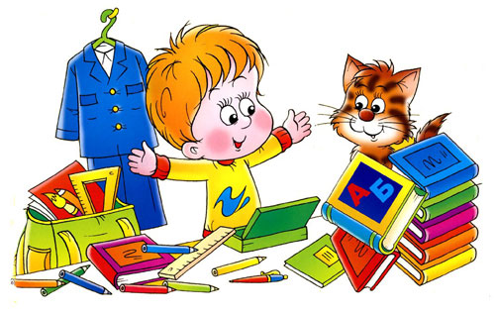

Уважаемые родители
(законные представители) будущих первоклассников!
С 01 февраля 2020 года МБОУ школа с. Новогордеевка начинает приём (подача) заявлений и иных документов, предъявляемых для приёма детей в первый класс на 2020 -2021 учебный год.
- Запись заявлений в первый класс для граждан, проживающих на закрепленной территории, начинается в период с 01 февраля по 30 июня текущего года.
- Для детей, не проживающих на закреплённой территории, приём заявлений в первый класс начинается с 01 июля текущего года до момента заполнения свободных мест, но не позднее 05 сентября текущего года.
- При приёме на свободные места детей, не проживающих на закреплённой территории, преимущественным правом обладают дети граждан, имеющих право на первоочерёдное предоставление места в МБОУ школе с. Новогордеевка в соответствии с законодательством Российской Федерации и нормативными правовыми актами субъектов Российской Федерации.
- Дети с ограниченными возможностями здоровья принимаются на обучение по адаптированной основной общеобразовательной программе только с согласия их родителей (законных представителей) и на основании рекомендаций психолого-медико-педагогической комиссии (ПМПК).
Запись осуществляется по понедельникам, вторникам, средам, четвергам с 09.00 ч. до 17.00 ч., по пятницам с 09.00 ч. до 16.00 ч., (2 этаж, кабинет директора школы).
Приём граждан в МБОУ школу с. Новогордеевка в первый класс осуществляется по личному заявлению родителя (законного представителя) ребёнка при предъявлении оригинала документа (свидетельства о рождении или др. документа, удостоверяющего личность), удостоверяющего личность родителя (законного представителя), либо оригинала документа, удостоверяющего личность иностранного гражданина и лица без гражданства в Российской федерации в соответствии со статьёй 10 Федерального закона от 25 июля 2002г. № 115-ФЗ «О правовом положении иностранных граждан в Российской Федерации» (Собрание законодательства Российской Федерации, 2002, №30, ст.3032).

Для приема в первый класс МБОУ школы с. Новогордеевка:
родители (законные представители) детей, проживающих на закрепленной территории, для зачисления ребенка в первый класс дополнительно предъявляют оригинал свидетельства о рождении ребенка или документ, подтверждающий родство заявителя, свидетельство о регистрации ребенка по месту жительства или по месту пребывания на закрепленной территории или документ, содержащий сведения о регистрации ребенка по месту жительства или по месту пребывания на закрепленной территории; медицинскую карту (по желанию);
родители (законные представители) детей, не проживающих на закрепленной территории, дополнительно предъявляют свидетельство о рождении ребенка.
Родители (законные представители) детей, являющихся иностранными гражданами или лицами без гражданства, дополнительно предъявляют документ, подтверждающий родство заявителя (или законность представления прав ребенка), и документ, подтверждающий право заявителя на пребывание в Российской Федерации.
Иностранные граждане и лица без гражданства все документы представляют на русском языке или вместе с заверенным в установленном порядке переводом на русский язык.
Копии предъявляемых при приеме документов формируются в личное дело учащегося и хранится в школе на время обучения ребенка, в специально отведенном месте для хранения личных дел учащихся, директорская.
Родители (законные представители) детей имеют право по своему усмотрению представлять другие документы.
Обязательным условием для приема в школу детей 7-го года жизни является достижение ими на 01 сентября учебного года возраста не менее 6 лет 6 месяцев.
Зачисление в 1 класс производится в соответствии с приказом Минобрнауки России от 22.01.2014 N 32 «Об утверждении Порядка приема граждан на обучение по образовательным программам начального общего, основного общего и среднего общего образования» (Зарегистрировано в Минюсте России 02.04.2014 N 31800).
Напоминаем, что с 2016 года жителям Приморского края доступна услуга записи в первый класс школ в электронном виде через портал Госуслуг (gosuslugi.ru)
Сведения о зачислении в 1 класс
в МБОУ школу с. Новогордеевка в 2020 году
(по состоянию на 01.02.2020 г.)
Предполагаемое кол-во первых классов | В них человек | Зачисленных  в 1 класс | Свободных мест в 1-х классах | Отметка о завершении приема в 1 класс (дата, всего зачислено)
1 | 16 | 0 | 16

Информация обновляется 1 раз в месяц.

ТЕЛЕФОНЫ «ГОРЯЧЕЙ ЛИНИИ»
Директор МБОУ школы с. Новогордеевка | Суляндзига Марина Валерьевна | 8 (42362) 93163
Начальник управления образованием с. Анучино  КУ МОУО | Гришакова Наталия Владимировна | 8 (42362) 91785
Специалист КУ МОУО | Евстифеева Ольга Леонидовна | 8 (42362) 91664

